#IronCard өнімі бойынша Кешбэк бағдарламасы

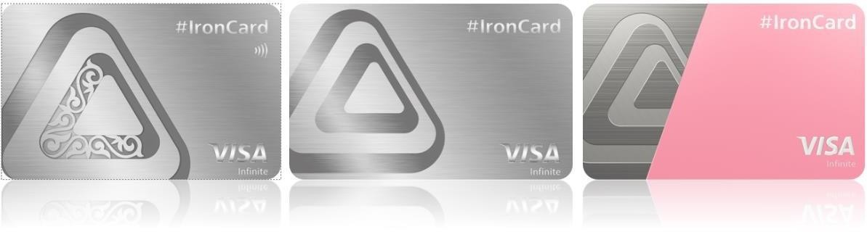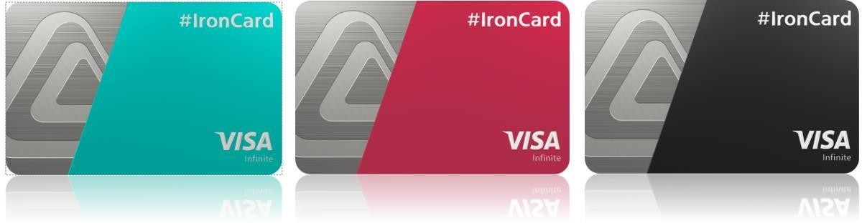

1. Кешбэк бағдарламасы
1.1. Бағдарлама клиенттердің Банк өнімдеріне бейілділігін арттыруға, төлем картасын және/немесе оның деректемелерін және/немесе токенін пайдалана отырып, қолма-қол ақшасыз көп сауда жасау үшін клиенттерді ынталандыруға арналған.

- Терминдер мен түсініктемелер 2.1. Банк – «Банк ЦентрКредит» АҚ.
2.2. Кешбэк – клиентке картаны (оның деректемелерін/токенін) пайдалана отырып, жүргізілген қолма-қол ақшасыз сатып алу сомасынан ақшаның бір бөлігін ПОС- терминал немесе Интернет арқылы қайтару.
1 Кешбэк = 1 теңге.
2.3. MSC (Merchant Category Code) коды – сауда орнының қызмет түрін сипаттайтын арнайы төрт таңбалы код.
2.4. BCC.KZ-тегі төлем – BCC.KZ мобильді қолданбасында тауарлар мен қызметтер үшін төлем жасау.
2.5. Серіктес – Банкпен ынтымақтаса отырып, Клиентке кэшбек немесе жеңілдік ұсынатын компания немесе ұйым.
2.6. Серіктестік кэшбек – Банк серіктесі ұсынатын кэшбек.
2.7. Банктік кэшбек – Банк ұсынатын кэшбек.
2.8. Бонустық шот – Кешбэк есептеудi/пайдалануды есепке алуға арналған әрбiр Клиент бойынша Банк ашатын баланстан тыс шот.
2.9. Сауда жасау – ПОС-терминал/Интернет арқылы карточканы (оның деректемелерін) пайдалана отырып, тауарлар мен көрсетілген қызметтердің ақысын қолма-қол ақшасыз төлеу.

3. Кешбэк түрлері
3.1. Банк Кешбэк есептелетін сауда санаттарын MCC (Merchant Category Code) – сауда орнының негізгі қызметін сәйкестендіру үшін Visa және Mastercard халықаралық төлем жүйелерінде көзделген код бойынша белгілейді (мысалы, MCC 4511 – Авиажелілер немесе 7011 – Отельдер).
3.2. Банкте # IronCard өнімі бойынша Кешбэктің келесі түрлері көзделген (Банктік кэшбек):
Кешбэк түрі | Сатып алынған тауар сомасының мөлшері, %
Жеке саудаңыз үшін Кешбэк (базалық) | 2%
Жеке саудаңыз үшін Кешбэк (1 млн теңгеден бастап 6 млн теңгеге дейін ақша салымы болған кезде)¹ | +1% (барлығы 3%)
Жеке саудаңыз үшін Кешбэк (6 млн теңгеден бастап ақша салымы болған кезде)¹ | +2% (барлығы 4%)
1 Салымдар тізімі: Менің мақсатым, Юбилейный, Рақмет (толықтыру құқығынсыз), Рақмет+ (толықтыру құқығымен), Чемпион, Эталон, Эталон+, Біздің депозит, Прогресс, Икемді, Сенімді.

3.3. Егер сізде:
- #IronCard және #rentacar карталарының екеуі де болса, бұлар бойынша жалпы лимит 100 000 теңге болады, оның ішінде 20 000 теңгеге дейін #rentacar бойынша автокөліктң жалға алу үшін жинақтауға болады.
  - Айына Кешбэктің ең жоғарғы сомасы – 100 000 теңге
  - Клиент Серіктестен Серіктестік кэшбек қарастырылған тауар немесе қызмет сатып алғанда, клиентке кэшбектің ең жоғары сомасы есепке алынады (Серіктестік немесе Банктік кэшбек), Серіктестік және Банктік кэшбек сомалары қосылмайды.
  - Банк келесі шығыс операциялар үшін Кешбэк есептемеуге құқылы:
- BCC.KZ қосымшасында жүргізілген төлемдер;
- қаржы институттарының/кредиттік ұйымдардың банкоматтарынан және
кассаларынан ақша қаражатын алу (MCC 6011, 6010);
- ақша аударымдары, ақша есептеу, қаржы ұйымдары, мемлекеттік төлемдер (MCC 4829, 6531-6540, 6012, 6022-6028, 8931, 9211, 9222, 9311, 9399, 9402, 9405 және операция ақша қаражатын аударуға байланысты болған кезде басқа MCC);
- телекоммуникация қызметтері, мобильді байланыс, интернет және ақылы телевизиялық қызметтер төлемі (MCC 4812, 4813, 4814, 4815, 4821, 4899, 7375);
- коммуналдық төлемдер (MCC 4900);
- ұтыс және бәс тігу төлемдері, казино фишкаларын, шетел валютасын, бағалы қағаздарды сатып алу, пайлармен жасалатын қаржылық мәмілелердің төлемін жүргізу, ломбардтар (MCC 5933, 6050, 6051, 6211, 6529, 6530, 7800, 7801, 7802, 7995, 9406, 9223, 9754); - көтерме/коммерциялық сауда-саттық (MCC 5046 – коммерциялық жабдық, 5099 - өрт сөндіргіштер, өрт хабарлағыштар және басқалар, 5172 – мұнай және мұнай өнімдері,
5715 – алкоголь, 5993 - темекі дүкендері);
- басқа (MCC 4816 – компьютерлік желі/ ақпараттық қызметтер, 5960 – пошталық жөнелтілім арқылы сақтандыру, телевизиялық хабарландырулар және басқа, 6300 – сақтандыру төлемдері, андеррайтинг және сыйлықақы, 6399 – сақтандыру – еш жерде жіктелмеген, 6513 – жылжымайтын мүлік агенттері мен менеджерлер – жалға алу, 7321 - несиелік бюролар, 7261 - жерлеу қызметтері және крематорийлер, 7273 – танысу, 7276 – салық бойынша қызметтер, 7299 – басқа сервис – еш жерде жіктелмеген, 7311 – жарнама қызметтері, (МСС 7372, 7392) – компьютерлік бағдарламалау, деректерді өңдеу және интеграцияланған жүйелерді жобалау қызметтері, 7361 - жұмыспен қамту агенттіктері, уақытша анықтамалық қызметтер, 7393 - қарыз жинаушы агенттіктер, 7399 – бизнес қызметтер, 8661 - діни ұйымдар, 0763 - ауылшаруашылық кооперативтері, 8111 - адвокаттар, заң қызметтері, 7277 - қарыздар, неке, жеке мәселелер-кеңес беру, 8651 - саяси ұйымдар, 8734 - сынақ зертханалары (медициналық емес), 8999 – кәсіби қызметтер – еш жерде жіктелмеген, 8398 – қайырымдылық).
3.7. Клиент Банк серіктестерімен және Серіктестік кэшбек мөлшерімен https://club.bcc.kz/ сайтында танысып шыға алады. Сондай-ақ картамен сауда жасағаныңыз үшін де жеңілдіктер мен Серіктестердің https://club.bcc.kz/ және халықаралық Visa төлем жүйесінің https://www.visa.com.kz/ru_kz/visa-offers-and-perks/ арнайы ұсыныстары қарастырылған болуы мүмкін. Жеңілдікке ие болу үшін клиент өзін #IronCard иесі ретінде сәйкестендіріп, осы картаны төлем жасау үшін қолдануы керек.

4. Жалпы қағидалар
4.1. Карточканы (оның деректемелерін) пайдалана отырып, қолма-қол ақшасыз сауда жасау үшін Кешбэк операцияны өңдеу фактісі, яғни карточка шотынан сауда жасау сомасын есептен шығару (Банк сауда-сервис нүктесінен сауда жасауды растауды алған кезде) бойынша Клиенттің Бонустық шотына есептеледі. Әдетте Кешбэк Бонустық шотқа Клиент сауда жасаған сәттен бастап 1-7 күн ішінде есептеледі.
4.2. Кешбэк Банк белгілеген және Банктің байланыс арналары арқылы клиенттің назарына жеткізілген мөлшерде төленеді.
4.3. Банк Кешбэк ұсыну талаптарын Банктің тиісті шешімі негізінде біржақты тәртіппен өзгерте/толықтыра алады.
4.4. Банктің шешімі бойынша Кешбэктің күшін жою мүмкін болады. Банк клиентке өз шешімінің себебін хабарламауға құқылы.
4.5. Банк эквайер-банктердің сауда-сервистік орындарға дұрыс MCC кодын бермегені үшін жауап бермейді.
4.6. Кешбэк Бонустық шотқа Бағдарламаға қатысушы әрбiр карточканың айлық Кешбэк лимитi шегiнде есептеледi. Кешбэк банк Сауда-сервис нүктесі тарапынан сатып алу растамасын алған айдың лимитіне есепке алынады.
4.7. Егер Клиент күнтізбелік ай ішінде кемінде 500 (бес жүз) теңге сомаға Кешбэк жинаса, күнтізбелік ай аяқталғаннан кейін сома автоматты түрде Бонустық шоттан есептен шығарылады және қалпына келтірілмейді.
4.8. Жинақталған Кешбэк сомасын Бағдарламаға қатысатын карточкаға аудару үшін Клиент кемінде 2 000 (екі мың) теңге сомаға Кешбэк жинауы қажет.
4.9. Егер Клиент өзінің Кэшбэгін оларды 12 ай ішінде Бонустық шоттан карточкаға аудармай пайдаланбаса, бұл қаражат автоматты түрде Бонустық шоттан есептен шығарылады және қалпына келтірілмейді.
4.10. Валютамен транзакция жасаған кезде, Банк Кешбэкті транзакция жүргізген сәтте ҚР Ұлттық Банкі белгілеген бағам бойынша есептейді және Кешбэкті Банкке қаржылық құжат келіп түскен сәтте белгіленген бағам бойынша есептейді.

5. Өзге талаптар
5.1. Клиент осы Бағдарламаға енгізілетін өзгерістер мен толықтыруларды өз бетінше қадағалауға міндеттенеді.
5.2. Банк Банктің сайтына жаңа Бағдарламаны орналастыру немесе қолданыстағы Бағдарламаға өзгерістер енгізу арқылы Бағдарламаның талаптарына өзгерістер мен толықтыруларды біржақты тәртіппен енгізуге құқылы. Қосымша Банк клиенттерге Бағдарламаны өзгерткені туралы маркетингтік және/немесе ақпараттық хабарламалар ұсыну арқылы клиенттерге хабарлауға құқылы.
5.3. Егер Бағдарламаның артықшылықтарын теріс пайдаланудың нәтижесінде есептелген Кешбэкті клиент пайдалынып үлгерген болса, клиент Банкке есептелген Кешбэк сомасын кез келген картаның шотынан Банктің акцептсіз есептен шығаруы/ тікелей дебеттеуі арқылы Банкке есептелген қаражатты қайтаруды тапсырады.
5.4. Банк Клиенттерге Бағдарламаның аясында Клиенттерге арналған арнайы акция/ұсыныс өткізілетіні және оның шарттары туралы тиісті ақпаратты Банктің сайтында немесе мобильді қосымшада орналастыру арқылы немесе Банктің таңдауы бойынша Клиент үшін қолжетімді басқа тәсілмен хабарлайды.
5.5. Егер Клиент Бағдарламаның шарттарын сақтамаса және/немесе алаяқтық әрекеттерді жүзеге асырса және/немесе Бағдарламаның аясында Клиентке берілген кез келген артықшылықтарды және/немесе ынталандыруларды теріс пайдаланса және/немесе Банкке жаңылыстыратын қате мәліметтерді берсе, Банк ескертусіз кез келген Клиентті Бағдарламаға қатысушылар қатарынан алып тастауға құқылы. Клиенттің Бағдарламаға қатысуы жоғарыда көрсетілген негіздер бойынша тоқтатылған жағдайда, осы Клиенттің Кэшбэгі жойылады.
5.6. Клиенттер Бағдарламаның артықшылықтарын теріс пайдаланған жағдайда (мысалы, бір сауда-сервис орнында және/немесе бір ПОС-терминал бойынша сауда жасау) Банк Клиентке Кешбэк есептеуді тоқтатуға, алдын ала салынған Кешбэктің күшін жоюға және/немесе Клиентті Бағдарламаға қатысушылар қатарынан алып тастауға құқылы.
5.7. Банк егер сауда-сервис орнын оған қызмет көрсететін банк көрсетілген МСС-ге жатқызған болса, бірақ бұл ретте Банкте осы сауда-сервис орны өз қызмет түрі бойынша жоғары Кешбэкке жатпайды деп есептеуге негіз бар болса, Клиентке Кешбэк салмауға құқылы.

